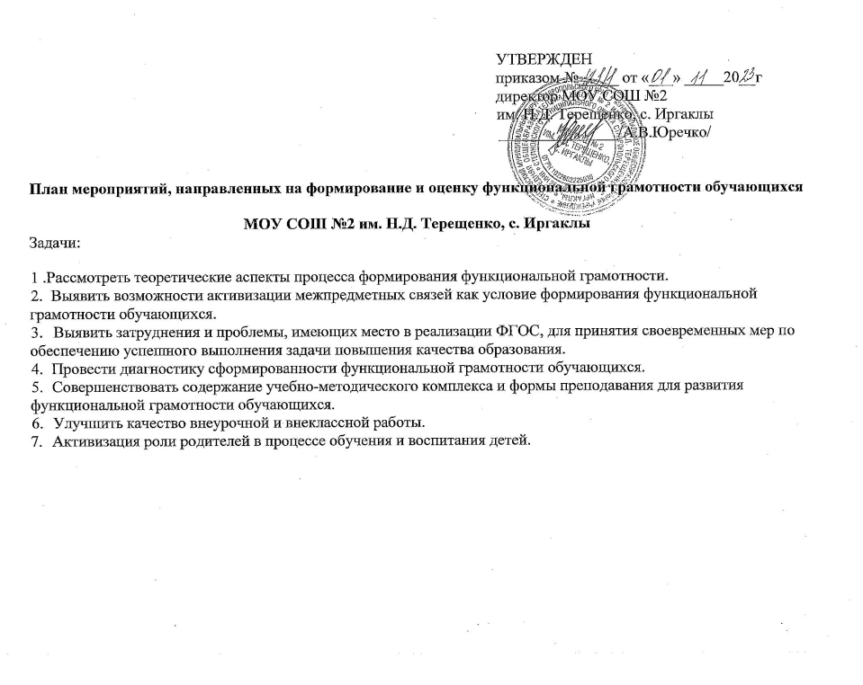

№  п.п. | Наименование мероприятия | Сроки | Исполнители | Планируемый результат
- Организационно-управленческая деятельность
1.1. | Разработка и утверждение плана мероприятий (дорожной карты), направленной на формирование и оценку функциональной грамотности обучающихся МОУ СОШ №2 им. Н.Д. Терещенко, с. Иргаклы,Степновского муниципального округа Ставропольского края на 2023/24 учебный год | До 01 ноября 2023 года | Руководители методических объединений, зам. директора поУВР | Выстраивание системной работы по оценке и формированию функциональной грамотности обучающихся на 2023/24 учебный год.  Приказ об утверждении плана мероприятий в МОУ СОШ №2 им. Н.Д. Терещенко, с. Иргаклы, направленных на формирование и оценку функциональной грамотности обучающихся на 2023/24учебный год
1.2. | Использование в учебном процессе банка заданий для оценки функциональной грамотности, разработанных ФГБНУ «Институт стратегии развития образования Российской академии образования» | Постоянно | Педагогические работники | Включение в план работы школыиспользования в учебном процессе банка заданий для оценки функциональной грамотности.  Включение в ежемесячный мониторинг использования в учебном процессе банка заданий для оценки функциональной грамотности.
1.3. | Участие в методических совещаниях по вопросу формирования и оценки функциональной грамотности обучающихся общеобразовательных организаций Ставропольского края | Еженедельно | ГБУ ДПО «Ставропольский краевой институт развития образования, повышения квалификации и переподготовки работников образования» (далее – СКИРО ПК и ПРО) | Формирование и развитие ключевых компетентностей педагогов в вопросах оценки функциональной грамотности обучающихся
1.4. | Проведение методических совещаний по вопросу формирования и оценки функциональной грамотности обучающихся | 1 раз в месяц | Руководители методических объединений, зам. директора поУВР | Формирование и развитие ключевых компетентностей педагогов в вопросах оценки функциональной грамотности обучающихся
1.5. | Формирование базы данных обучающихся 8-9 классов 2023/24 учебного года | До 01  ноября  2023 года | СКИРО ПК и ПРО  руководители методических объединений, зам. директора поУВР | Определение контингента обучающихся для анализа эффективности мероприятий по повышению уровня функциональной грамотности обучающихся
1.6. | Формирование базы данных учителей, участвующих в формировании функциональной грамотности обучающихся 8-9 классов в 2023/24 учебном году | До 01  ноября  2023года | СКИРО ПК и ПРО  руководители методических объединений, зам. директора поУВР | Определение целевой группы учителей, требующей особой актуализации определенных компетенций в области оценки и формирования функциональной грамотности обучающихся 8-9 классов в 2023/24 учебном году
1.7. | Информационно-просветительская работа с родителями, представителями средств массовой информации, общественностью по вопросам формирования функциональной грамотности | Постоянно | Педагогические работники | Достижение единого понимания целей формирования функциональной грамотности у обучающихся
1.8. | Мониторинг исполнения регионального плана мероприятий | Ежеквартально | Зам. директора поУВР | Контроль и своевременное принятие управленческих решений, направленных на формирование и оценку функциональной грамотности обучающихся МОУ СОШ №2 им. Н.Д. Терещенко, с. Иргаклыв 2023/24 учебном году
1.9. | Мониторинг исполнения плана мероприятийв МОУ СОШ №2 им. Н.Д. Терещенко, с. Иргаклы, направленных на формирование и оценку функциональной грамотности обучающихся на 2023/24 учебный год | Ежеквартально | Зам. директора поУВР | Контроль и своевременное принятие управленческих решений, направленных на формирование и оценку функциональной грамотности обучающихся МОУ СОШ №2 им. Н.Д. Терещенко, с. Иргаклы в 2023/24 учебном году
- Работа с педагогами и образовательными организациями
2.1. | Повышение квалификации педагогов по вопросам формирования и оценки функциональной грамотности обучающихся
2.1.1. | Проведение методических совещаний по вопросу формирования и оценки функциональной грамотности обучающихся | Ежемесячно | руководители методических объединений, зам. директора поУВР | Развитие методологической и методической компетентности педагогов в вопросах оценки и формирования функциональной грамотности обучающихся
2.1.2. | Участие в мероприятиях по организации и проведению практико-ориентированных курсов повышения квалификации учителей по вопросам формирования и оценки функциональной грамотности обучающихся | 2023/24 учебный год | Педагогические работники | Актуализация и обновление теоретических и практических знаний в области формирования и оценки функциональной грамотности обучающихся
2.1.3. | Участие в мероприятиях по организации и проведению в крае адресного (персонифицированного) сопровождения учителей по вопросам формирования и оценки функциональной грамотности обучающихся | 2023/24 учебный год | Педагогические работники | Адресное сопровождение педагогов с учетом индивидуальной потребности в повышении уровня профессиональных компетенций в вопросах функциональной грамотности
2.1.4. | Участие в мероприятиях по внедрению в системе повышения квалификации учителей индивидуальных образовательных маршрутов профессионального развития педагогических работников, с учетом результатов ВПР 2022/23 года | 2023/24 учебный год | Педагогические работники | Повышение уровня сформированности предметных и методических компетенций педагогических работников школы по вопросам формирования и оценки функциональной грамотности обучающихся
2.1.5. | Участие в мероприятиях по организации наставничества с целью повышения уровня учителей по вопросам формирования функциональной грамотности обучающихся | 2023/24 учебный год | Педагогические работники | Адресное сопровождение педагогов с учетом индивидуальной потребности в повышении уровня профессиональных компетенций в вопросах функциональной грамотности
2.1.6. | Участие в мероприятиях по тиражированию эффективных практик по формированию и оценки функциональной грамотности обучающихся | 2023/24 учебный год | Педагогические работники | Повышения уровня компетенций учителей по вопросам формирования функциональной грамотности обучающихся
2.1.7. | Участие в мероприятиях по организации и проведению для учителей тренингов по решению заданий (из банка заданий ФГБНУ «ИСРО РАО») для оценки функциональной грамотности обучающихся | 2023/24 учебный год | Педагогические работники | Непрерывность повышения уровня компетенций учителей в вопросах формирования функциональной грамотности
2.1.8 | Участие в мероприятиях по организации и проведению мастер-классов по вопросам формирования и оценки функциональной грамотности | 2023/24 учебный год | Педагогические работники | Горизонтальное обучение педагогов и повышение уровня компетенций по формированию и оценке функциональной грамотности обучающихся
2.1.9 | Реализация мероприятий по организации и проведению открытых уроков по вопросам формирования и оценки функциональной грамотности | 2023/24 учебный год | Педагогические работники | Повышение уровня сформированности компетенций педагогов школы в вопросах формирования и оценки функциональной грамотности
2.2. | Совершенствование и организация методической поддержки педагогов и образовательных организаций по вопросам формирования и оценки функциональной грамотности обучающихся
2.2.1. | Реализация мероприятий по организации и работе ассоциаций, объединений, экспертных сообществ по вопросам формирования и оценки функциональной грамотности обучающихся | 2023/24 учебный год | Педагогические работники | Вовлеченность и диссеминация опыта работы педагогических работников по вопросам оценки и формирования функциональной грамотности обучающихся
2.2.2. | Сопровождение на официальном сайте школы информационной вкладки по формированию и оценке функциональной грамотности обучающихся | 2023/24 учебный год | Ответственный за школьный сайт | Информационно-методическое обеспечение деятельности по формированию и оценке функциональной грамотности обучающихся
2.2.3. | Участие в реализации мероприятий комплексного проекта (программы) по выравниванию условий для получения качественного образования обучающимися общеобразовательных организаций Ставропольского края в рамках краевой программы «Дети Ставрополья» | До  1 декабря  2023 года | Педагогические работники | Адресная методическая поддержка педагогических работников школы с низкими образовательными результатами профессиональных компетенций по формированию и оценке функциональной грамотности обучающихся
2.2.4. | Реализация мероприятий по формированию и оценке функциональной грамотности в рамках проекта «Школа Минпросвещения России» | 2023/24 учебный год | Педагогические работники | Вовлеченность и диссеминация опыта работы педагогических и руководящих работников школы по вопросам оценки и формирования функциональной грамотности, обучающихся в процессе реализации проекта «Школа Минпросвещения России»
2.3. | Мероприятия по обсуждению и распространению эффективных практик по формированию и оценке функциональной грамотности обучающихся
2.3.1. | Участие в мероприятиях по организации и проведению конференций, семинаров, вебинаров, методических дней по вопросам формирования и оценки функциональной грамотности обучающихся | 2023/24 учебный года | Педагогические работники | Формирование новых компетенций у участников школьных управленческих команд
2.3.1.1. | Участие в краевом семинаре «Реализация требований обновленного ФГОС НОО к метапредметным результатам освоения основной образовательной программы начального общего образования» | Сентябрь 2023 года | Педагогические работники | Максимальная вовлеченность педагогических работников в процесс повышения уровня знаний по вопросу формирования функциональной грамотности
2.3.1.2. | Участие в вебинаре для учителей информатики «Формирование цифровой грамотности обучающихся на уроках информатики» | Октябрь  2023 года | Учитель информатики | Максимальная вовлеченность педагогических работников в процесс повышения уровня знаний по вопросу цифровой грамотности
2.3.1.3. | Участие в вебинаре для учителей начальных классов «Контроль и оценка как составляющие процесса обучения и деятельности учителя в условиях реализации обновленного ФГОС НОО» | Ноябрь  2023 года | Учителя начальных классов | Максимальная вовлеченность педагогических работников в процесс повышения уровня знаний по вопросам контроля и оценки как составляющие процесса обучения и деятельности учителя в условиях реализации обновленного ФГОС НОО
2.3.1.4. | Участие в вебинаре для учителей биологии «Использование банка заданий для формирования функциональной грамотности в подготовке обучающихся к процедурам оценки качества образования по биологии» | Ноябрь  2023 года | Учителя биологии | Максимальная вовлеченность педагогических работников в процесс повышения уровня знаний по вопросу формирования естественно-научной грамотности
2.3.1.5. | Участие в вебинаре для учителей предметников общеобразовательных организаций «Формирование функциональной грамотности у обучающихся с ОВЗ Формирование функциональной грамотности у обучающихся с ОВЗ» | Ноябрь  2023 года | Педагогические работники, работающие в обучающимися с ОВЗ | Подготовка учителей-предметников по вопросам повышения уровня функциональной грамотностиобучающихся с ОВЗ
2.3.1.6. | Участие в вебинаре для учителейобществознания «Анализ типичных затруднений выпускников общеобразовательных организаций при выполнении заданий государственной итоговой аттестации по обществознанию в 2023 году» | Декабрь  2023 года | Учитель обществознания | Обсуждение типичных затруднений и определение эффективных средств их преодоленияпри выполнении заданий государственной итоговой аттестации по обществознанию в 2024 году
2.3.1.7. | Участие в профессиональной олимпиаде учителей естественнонаучного цикла по функциональной грамотности | Февраль  2024 года | Учителя естественнонаучного цикла | Выявление педагогов, обладающих высоким уровнем профессиональных компетенций, необходимых для формирования и оценки естественнонаучной грамотности обучающихся
2.3.1.8. | Участие в вебинаре для учителей начальных классов «Формирование функциональной грамотности младших школьников в процессе урочной и неурочной деятельности | Февраль  2024 года | Учителя начальных классов | Максимальная вовлеченность педагогических работников в процесс формирование функциональной грамотности младших школьников
2.3.1.9. | Участие в вебинаре для учителей начальных классов «Применение современных образовательных технологий при формировании финансовой грамотности обучающихся начальной школы» | Март  2024 года | Учителя начальных классов | Обсуждение проблемных вопросов применения современных технологий приформирования финансовой грамотности младших школьников
2.3.1.10. | Участие в вебинаре для учителей биологии «Использование банка заданий для формирования функциональной грамотности в подготовке обучающихся к процедурам оценки качества образования по биологии» | Март  2024 года | Учителя биологии | Максимальная вовлеченность педагогических работников в процесс повышения уровня знаний по вопросу отбора, разработки и использования в учебном процессе заданий, направленных на формирование компонентов функциональной грамотности
2.3.1.11. | Участие в вебинаре для учителей истории и обществознания «Работа с источниками информации в процессе подготовке обучающихся к оценочным процедурам по истории» | Март  2024 года | Учителя истории | Максимальная вовлеченность педагогических работников в процесс повышения уровня знаний по подготовке обучающихся к оценочным процедурам по истории
2.3.1.12. | Участие в краевом семинаре для молодых педагогов «Геймификация как инструмент формирования функциональной грамотности обучающихся» | Март  2024 года | Молодые учителя и их наставники | Совершенствование компетенций у молодых педагогов в области игровых технологий и их применение в процессе формирования функциональной грамотности обучающихся
2.3.1.13. | Участие в краевом семинаре для педагогов организаций дополнительного образования детей «Формирование функциональной грамотности в процессе дополнительного образования обучающихся» | Апрель  2024 года | Педагоги дополнительного образования | Обсуждение проблемных вопросов формирования функциональной грамотности в процессе дополнительного образования обучающихся
2.3.1.14. | Участие в краевом семинаре для учителей начальных классов «Формирование функциональной грамотности обучающихся как условие повышения качества образования в соответствии с требованиями ФГОС НОО» | Апрель  2024 года | Учителя начальных классов | Обсуждение проблемных вопросов формирования функциональной грамотности в обучающихся как условие повышения качества образования в соответствии с требованиями ФГОС НОО
2.3.1.15. | Участие в вебинаре для учителей русского языка и литературы «Оценка качества образования по русскому языку и формирования читательской грамотности обучающихся» | Май  2024 год | Учителя русского языка и литературы | Максимальная вовлеченность учителей в процесс повышения уровня знаний по вопросу формирования читательской грамотности и креативного мышления у обучающихся
2.3.2 | Реализация мероприятий по анализу, интерпретации, принятию решений по результатам региональных мониторингов оценки функциональной грамотности | 2023/24 учебный год | Зам. директора по УВР | Аналитические справки с методическими рекомендациями по результатам региональных процедур оценки функциональной грамотности
2.3.3. | Участие в реализации массовых мероприятий (школа функциональной грамотности, конкурс методических материалов и др.) по вопросам формирования функциональной грамотности | 2023/24 учебный год | Педагогические работники | Трансляция лучших практик, опыта по повышению функциональной грамотности обучающихся
2.3.4. | Участие в дистанционной олимпиаде учителей информатики общеобразовательных организаций Ставропольского края | Ноябрь  2023 года | Учитель информатики | Совершенствование профессиональных компетенций учителей информатики в области функциональной грамотности
2.3.5. | Участие в дистанционной олимпиаде учителей математики общеобразовательных организаций Ставропольского края | Ноябрь  2023 года | Учителя математики | Совершенствование профессиональных компетенций учителей математики в области функциональной грамотности
- Работа с обучающимися
3.1. | Работа с обучающимися в урочной деятельности по формированию функциональной грамотности
3.1.1. | Работа с открытыми демоверсиями по функциональной грамотности, банком заданий по оценке функциональной грамотности у обучающихся | Постоянно | Педагогические работники | Повышение качества образовательных результатов обучающихся
3.1.2 | Организация участия во Всероссийском форуме «ПроеКТОриЯ» | Постоянно | Педагогические работники | Решение актуальных проблем в области профессиональной навигации с целью развития навыков функциональной грамотности
3.2. | Работа с обучающимися во внеурочной деятельности по формированию функциональной грамотности
3.2.1. | Работа с открытыми демоверсиями по функциональной грамотности, банком заданий по оценке функциональной грамотности у обучающихся | Постоянно | Педагогические работники | Повышение качества образовательных результатов обучающихся
3.2.2. | Проведение уроков-практикумов и других форм работы с обучающимися по решению контекстных задач по функциональной грамотности | Постоянно | Педагогические работники | Развитие у обучающимися навыков решения задач по функциональной грамотности
3.2.3. | Участие в краевой олимпиаде первоклассников «Созвездие» | март - апрель 2024 года | ШМО учителей начальных классов | Формирование мотивации достижения, самостоятельности мышления, математической, читательской грамотности
3.2.4. | Участие в краевой комплексной олимпиаде четвероклассников «Старт» | март – апрель 2024 года | ШМО учителей начальных классов | Формирование и развитие математической грамотности, осмысленного чтения и грамотного письма, развитие информационной культуры учащихся
3.2.5. | Участие в краевом математическом турнире-конкурсе «Квадратура круга» | ноябрь –декабрь 2023, 2024 гг. | Учителя математики | Формирование и развитие математической грамотности; повышение заинтересованности учащихся в процессе и результатах обучения математике
3.2.6 | Участие в краевом чемпионате по робототехнике | октябрь  2023, 2024 гг. | Учитель информатики | Развитие навыков 4к.  Формирование у обучающихся новых компетенций в области инновационных технологий, механики и программирования
3.2.7. | Участие в многопредметной естественнонаучной олимпиаде для учащихся 5-8 классов | март  2024 года | Учителя естественнонаучного цикла | Выявление и проверка естественно-научной грамотности, развитие креативного мышления.
3.2.8. | Участие в лингвистической олимпиаде «Загадки русского слова» | март  2024 года | Учителя иностранных языков | Выявление и проверка лингвистической и читательской грамотности
3.2.9 | Участие в психологическом мониторинге включающем:  навык чтения на русском языке для учеников 2, 4, 6, 9,11 классов;  тест структуры интеллекта для учеников 5, 7. 8, 9, 11 классов;  определение профессиональных способностей (профдиагностика) для учащихся 7-11 классов. | 2023/24 учебный год | Педагогические работники | Определение единицы восприятия текста; представление об уровне и объёме хорошо понимаемого ребенком учебного материала; прогноз уровня грамотности и специфики ошибок оценка уровня и структуры интеллектуальных способностей.исследование вербального и невербального интеллекта: лексического запаса, общей осведомленности, способности к абстрагированию, способности к обобщению, математических способностей, комбинаторного мышления, пространственного воображения, способности к кратковременному запоминанию наглядно-образной информации.  Выявление способностей к различным направлениям профессиональной деятельности, получение углубленной индивидуальной характеристики интеллектуальных, личностных и нейродинамических особенностей обучающихся
3.3.3 | Работа с обучающимися в системе дополнительного образования по формированию функциональной грамотности
3.3.1. | Использование на уроках в центрах «Точка роста» банка заданий по формированию функциональной грамотности обучающихся | Постоянно | Педагогические работники, работающие в «Точке росте» | Повышение качества образовательных результатов обучающихся
3.3.2. | Работа по коррекции дефицитов обучающихся | Постоянно | Педагогические работники | Преодоление дефицитов на основе диагностики достижений обучающихся
3.3.3. | Участие в исследовании качества образования в части сформированности функциональной грамотности | Октябрь -ноябрь 2023 года | Педагогические работники | Готовность обучающихся к решению задач по функциональной грамотности

